INCLUDEPICTURE "\\\\192.168.27.193\\1\\орготдел\\Веретнова И.П\\Форма\\Черемховский р-н - герб 1.gif" \* MERGEFORMATINET INCLUDEPICTURE "\\\\192.168.27.193\\1\\орготдел\\Веретнова И.П\\Форма\\Черемховский р-н - герб 1.gif" \* MERGEFORMATINET INCLUDEPICTURE "\\\\192.168.27.193\\1\\орготдел\\Веретнова И.П\\Форма\\Черемховский р-н - герб 1.gif" \* MERGEFORMATINET INCLUDEPICTURE "\\\\192.168.27.193\\1\\орготдел\\Веретнова И.П\\Форма\\Черемховский р-н - герб 1.gif" \* MERGEFORMATINET INCLUDEPICTURE "\\\\192.168.27.193\\1\\орготдел\\Веретнова И.П\\Форма\\Черемховский р-н - герб 1.gif" \* MERGEFORMATINET INCLUDEPICTURE "\\\\192.168.27.193\\1\\орготдел\\Веретнова И.П\\Форма\\Черемховский р-н - герб 1.gif" \* MERGEFORMATINET INCLUDEPICTURE "\\\\192.168.27.193\\1\\орготдел\\Веретнова И.П\\Форма\\Черемховский р-н - герб 1.gif" \* MERGEFORMATINET INCLUDEPICTURE "\\\\192.168.27.193\\1\\орготдел\\Веретнова И.П\\Форма\\Черемховский р-н - герб 1.gif" \* MERGEFORMATINET INCLUDEPICTURE "\\\\192.168.27.193\\1\\орготдел\\Веретнова И.П\\Форма\\Черемховский р-н - герб 1.gif" \* MERGEFORMATINET INCLUDEPICTURE "\\\\192.168.27.193\\1\\орготдел\\Веретнова И.П\\Форма\\Черемховский р-н - герб 1.gif" \* MERGEFORMATINET INCLUDEPICTURE "\\\\192.168.27.193\\1\\орготдел\\Веретнова И.П\\Форма\\Черемховский р-н - герб 1.gif" \* MERGEFORMATINET INCLUDEPICTURE "\\\\192.168.27.193\\1\\орготдел\\Веретнова И.П\\Форма\\Черемховский р-н - герб 1.gif" \* MERGEFORMATINET 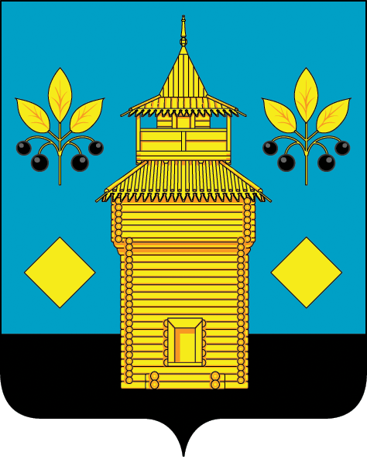
РОССИЙСКАЯ ФЕДЕРАЦИЯ
Черемховское районное муниципальное образование
Районная Дума

Р Е Ш Е Н И Е

от 23.04.2025 года № 51

Черемхово

«О внесении изменений и дополнений в Устав Черемховского районного муниципального образования»

В целях приведения Устава Черемховского районного муниципального образования в соответствие с действующим законодательством, руководствуясь Федеральным законом от 6 октября 2003 года № 131-ФЗ «Об общих принципах организации местного самоуправления в Российской Федерации, Федеральным законом от 22 июля 2024 года № 209-ФЗ «О внесении изменения в статью 37 Федерального закона «Об общих принципах организации местного самоуправления в Российской Федерации», статьей 33
Федерального закона от 8 августа 2024 года № 232-ФЗ «О внесении изменений в отдельные законодательные акты Российской Федерации и признании утратившими силу отдельных законодательных актов (положений законодательных актов) Российской Федерации», статьей 1 Федерального закона от 13 декабря 2024 года № 471-ФЗ «О внесении изменений в отдельные законодательные акты Российской Федерации», статьями 34, 51 Устава Черемховского районного муниципального образования, учитывая протокол публичных слушаний от 14 марта 2025 года, Дума Черемховского районного муниципального образования

р е ш и л а:

1. Внести в Устав Черемховского районного муниципального образования следующие изменения и дополнения:
1.1. пункт 10 части 1 статьи 7 после слов «органами государственной власти Иркутской области),» дополнить словами «организация предоставления дополнительного образования взрослых по дополнительным образовательным программам спортивной подготовки в муниципальных образовательных организациях,»;
1.2. часть 2 статьи 29.1 дополнить пунктом 6 следующего содержания:
«6) систематическое недостижение показателей для оценки эффективности деятельности органов местного самоуправления.»;
1.3. статью 44 дополнить пунктом 1.1 следующего содержания:
«1.1. В соответствии с законом Иркутской области районная Дума вправе принимать участие в формировании местной администрации, в том числе в утверждении или согласовании назначения на должность заместителей главы местной администрации, руководителей отраслевых (функциональных) и (или) территориальных органов местной администрации, а также формы и порядок такого участия.»;
2. Мэру Черемховского районного муниципального образования в порядке, установленном Федеральным законом от 21 июля 2005 года № 97-ФЗ «О государственной регистрации уставов муниципальных образований», представить настоящее Решение на государственную регистрацию в Управление Министерства юстиции Российской Федерации по Иркутской области в течение 15 дней.
3. Опубликовать настоящее Решение после государственной регистрации в течение 7 дней и направить в Управление Министерства юстиции Российской Федерации по Иркутской области сведения об источнике и о дате официального опубликования настоящего Решения для включения указанных сведений в государственный реестр уставов муниципальных образований Иркутской области в 10-дневный срок.
4. Настоящее Решение вступает в силу после государственной регистрации и опубликования в газете «Моё село, край Черемховский».

Председатель районной Думы Л.М. Козлова

Мэр района С. В. Марач

Изменения в Устав зарегистрированы в Управлении Министерства юстиции Российской Федерации по Иркутской области 21.05.2025, государственный регистрационный № Ru385250002025002

